**学案14　仿写(含修辞)(二)**

**——题型突破**

　　学案目标　主要通过课堂实战训练，进一步熟悉仿写的审题要求和注意事项，培养仿写过程中的联想能力，力求仿写出合格、合理、和谐的句子。

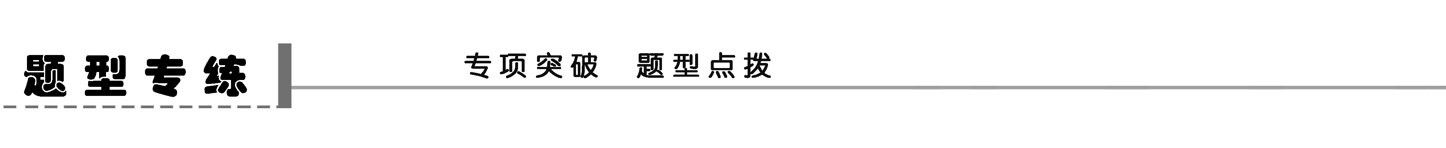

题型训练一——填空式仿写

1．试题特点

这类题一般是在所供材料的中间或末尾空出一句或几句，要求考生根据材料内容仿照上句或下句的句式及修辞补写一句或多句与原句在内容上有密切关系的句子，构成一个完整的语段。有些时候是在所供材料的末尾留空，要求考生根据例句的句式和内容，续写一个或多个句子，与上文构成一段语意完整的文字。

2．试做、总结

(1)仿照文中开头一句话的句式，在横线处写两个句子。要求所写句子都运用比拟的修辞手法，并与开头的一句话构成排比句式，使文段语意完整。

没有大海的粗犷豪放，可以有小溪的轻盈从容；________________________，__________________________；______________________，________________________。生活向每一个人敞开胸怀，我们总能在那里找到自己的色彩，自己的价值。

　这是道嵌入式仿写题。首先，要审清题目要求：①填写两个句子；②运用比拟的手法，并与前面组成排比句式。其次，要分析语段的句式，可看出句式特点：①没有……的……，可以有……的……；②两个事物的对比，这里暗含着对比的修辞手法；③“粗犷豪放”等是形容词。最后，要注意上下文的语意连贯衔接。



(2)(2009·湖北卷，20)对“幸福”的理解因人而异。请仿照示例，将下面作品中两个人物的话补写完整，表达人物对“幸福”的理解。要求：①符合人物的思想性格。②句式相近，每句话补写的字数不超过30字。

示例：

《守财奴》中的葛朗台说：我的幸福就是金子，守住金库的钥匙，就守住了我的幸福。

①《项链》中的玛蒂尔德说：我的幸福就是

________________________________________________________________________

________________________________________________________________________

②《荷花淀》中的水生说：我的幸福就是

________________________________________________________________________

________________________________________________________________________

　这种填空式仿写，无论是把要仿写的句子放在文段中间还是结尾(放在中间的叫嵌入式仿写，放在结尾的叫续写式仿写)，解答此类试题要注意：



①审题干对象，尤其是审隐性要求，即它的上文或上下文。所有的句式、修辞及内容等要求都蕴含在这里面，这是审题的重点所在。

②所仿出的句式不仅在句式、修辞、内容、用语、情感及语言风格方面与上文或上下文保持一致，更要注意与上下文的衔接、照应、连贯，语境要一致。

3．演练

(1)在下列横线上填上恰当的语句，使句子连贯。

盼着云来，以云絮的温柔擦拭青春的泪滴；________________，________________。青春，是诗是酒是音乐是花蕊是激情。走进青春，______________；走进青春，你就走进了世间最迷人的驿站。走进青春，冰雪便在我们的肌肤上融化，不再结冰；走进青春，________________，________________。

(2)请仿照下面一首题为“思念”的小诗的一、二句，续写两句诗。

思　念

一幅色彩缤纷但缺线条的挂图

一题清纯然而无解的代数

答：________________________________________________________________________

________________________________________________________________________

________________________________________________________________________

题型训练二——命题式仿写(话题式仿写)

1．试题特点

这类题一般是仿照例句句式，围绕另一话题写句子，即仿句与原句在内容上没有联系，只是句式、修辞手法等要求相同。有些时候话题比较自由，只提供要求和例句，然后要求考生自由选择话题，仿照例句的句式及修辞进行仿写。

2．试做、总结

(1)请从“知识”“兴趣”中任选一个为内容，仿照下面的示例写两个句子。要求每个句子都采用比喻的修辞方法，两个句子之间在语意上形成对比。

时间，是海绵里的水，只要你勤奋地挤，总会有所收获；时间，是掌缝中的沙，如果你不太在意，就会全都漏光。

答：________________________________________________________________________

________________________________________________________________________

________________________________________________________________________

(2)依照下面句子的形式，在横线上另写一组句子。要求：①以文化名人或文学名著中的人物形象为素材。②字数与例句大体相同。

没有长须飘拂的冯友兰，没有美学散步的宗白华，没有妙语连珠的吴组缃，没有口衔烟斗旁若无人的王瑶，未名湖肯定寂寞多了。

答：________________________________________________________________________

________________________________________________________________________

________________________________________________________________________

　命题式仿写题一般另外给一个仿写的话题，与被仿写的话题无关，因此，解答这类试题时要注意以下几点：



(1)审清被仿写语句的句式特点，仿写句要与被仿写语句句式保持一致。

(2)分析被仿写语句的修辞特点，修辞手法与被仿写语句保持一致。

(3)看清要求仿写的话题，不要脱离要求另立话题。

(4)依据仿写话题展开联想、想象，写出形象合理的语句。

3．演练

(1)(2009·辽宁卷，17)依照下面的示例，自拟两个对象，另写三个句子，要求使用比喻和比拟来表现两个对象之间的关系。

我的祖国和我，像海和浪花一朵；

浪是海的赤子，海是浪的依托；

每当大海在微笑，我就是笑的旋涡。

答：________________________________________________________________________

________________________________________________________________________

________________________________________________________________________

(2)仿照下面例句的句式，以“单纯”“成熟”作为开头，各仿写一个句子。

例句：稳重绝不是怯懦的近义词，怯懦是心智无力的外显，稳重是心智强盛的内敛。

答：________________________________________________________________________

________________________________________________________________________

________________________________________________________________________

题型训练三——对联式仿写

1．试题特点

对联式仿写其实也可以放在前两种题型中，只是因它的特殊性而独立出来，单独训练。它说难很难，需要有广博的知识，需要掌握专门的技巧；说简单也很简单，字数相等，词类相应，结构相同，内容相关，文字有别即可。

2．对联赏读

(1)与读书有关的两副对联。

劝人苦读联(据传黄宾虹撰)：

何物媚人，二月杏花八月桂

是谁催我，三更灯火五更鸡

劝人要有恒心而不必苦读的：

贵有恒，何必三更眠五更起

最无益，只怕一日曝十日寒

(2)写古代穷儒联：

耀武扬威，隔窗子怒门斗两眼

穷奢极欲，提篮儿买豆腐半斤

(3)金庸书名联：

飞雪连天射白鹿

笑书神侠倚碧鸳

(4)清末翁同龢为南浔张静江故居所题抱柱联：

世上几百年旧家无非积德

天下第一件好事还是读书

(5)苏东坡为小妾朝云写的挽联(亭联)：

不增不减不生不灭不垢不净

如梦如幻如泡如影如露如电

3．对联练习

下面我们试着根据“字数相等、词类相应、结构相同、内容相关、文字相别”的原则，来进行下面的对联练习。

(1)金庸《书剑恩仇录》中陈家洛有一联，咏的是月夜西湖波光潋滟、浩气凝空的独特美景，试展开联想，补足下联：

寒波拍岸金千顷　　　　灏气涵空______________

(2)有一联歌颂湖南岳麓山松柏挺拔、林壑秀美的景致，请补足下联：

大翼垂天九万里　　　　　长松______________

(3)请补足下联，用来描绘人迹罕至的幽静环境，表达隐居之乐：

上联：石径有尘雨洗　　　下联：______________

　仿写对联，除了上面所讲的几个原则外，还要注意在韵律上，上联最后一字应为仄声，下联最后一字必为平声。



4．演练

(1)季羡林这位平易近人的长者在走过98年风雨岁月后溘然长逝。一介布衣，言有物，行有格，贫贱不移，宠辱不惊。皓首穷经始见学人本色，春风化雨堪为一代名师。请将下面的短语组成一副对联，并填写在相应的横线上。

博学古今　先生风范　融汇东西　大师学识　千古长存

百世流芳

上联

________________________________________________________________________

下联

________________________________________________________________________

(2)高三毕业师恩难忘，在这离别的时刻，请你为辛勤培育自己的老师们撰写两条毕业献词，以表感恩之情。

要求：①仔细体会并仿照所给例句的用语特点和表达特色，不拘泥于例句，写出意蕴；②一条写给某一具体学科的老师(任选某一学科，突出其学科特点)，另一条写给所有的老师(不具体涉及某一学科)；③每句不超过40个字。

①例句：春一程，秋一程，讲台几度春秋；汉一代，唐一代，胸中多少汉唐。(历史老师)

仿写：

________________________________________________________________________

________________________________________________________________________

________________________________________________________________________

②例句：尘香飞舞，一支粉笔走天下；四季明媚，三尺讲台树桃李。

仿写：

________________________________________________________________________

________________________________________________________________________

________________________________________________________________________

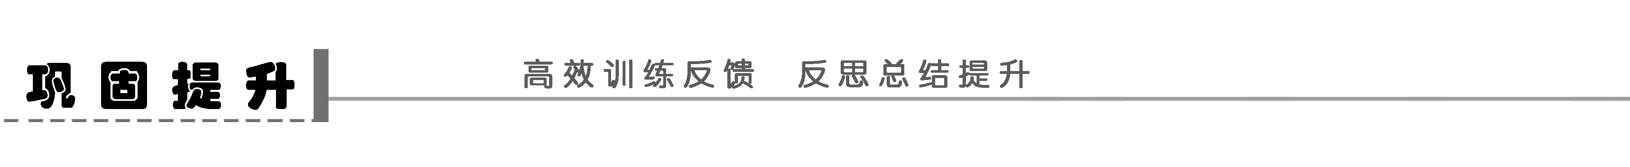

1．结合所给语境，在横线处填入适当的语句，组成语义连贯的排比句。

为表达全国各族人民对青海玉树地震遇难同胞的深切哀悼，国务院决定，2010年4月21日举行全国哀悼活动，全国和驻外使领馆下半旗志哀，停止公共娱乐活动。当国旗随着国人的泪水缓缓垂下，我们仿佛看到了________________________，却也真实地看到了一双双奋力抢救生命的手臂；我们仿佛听到了孩子失去亲人的哭声，却也真实地听到了________________________；我们仿佛感到了________________________，却也真实地感到了________________________。

2．在下面的横线上续写适当的语句，组成一段语意贯通、前后句式一致的文字。

你见过古代的铜钱吗？一枚圆圆的小钱，中间透着棱角分明的小方孔。铜钱的形状——“外圆内方”，正如做人一样。方，就是做人要有正气，有原则；圆，就是________________________。但如果一个人过于方正，就会像生铁一样，一拗就容易断，不易与人相处；而如果一个人过于圆滑，________________________，也不会得到周围人的喜爱。

3．续写下面的一首诗，要求句式相近、想象合理、衔接自然。

我赞美每一株挺拔的树木/你们是大地上的爱、奋斗和成功。我是一条蚯蚓，在泥土里一次次接近你们的根，接近你们爱的深度。我是

________________________________________________________________________

________________________________________________________________________。

我是

________________________________________________________________________

________________________________________________________________________。

4．阅读下面的小诗，在横线上填入合适的诗句，使前后照应，上下连贯。

叶

当春风吹来时

________________

款款地舒展

渴望拥抱金色的阳光

当秋风吹来时

她悄悄地飘落了

静静地思考

________________

5．仿照《善良》的第一节，以“长大后”为开头，续写诗歌的第二节。

善　良

小时候

善良是抚摸小鸟伤腿时流下的眼泪

是帮小猫找到妈妈后发出的欢笑

是阳光下那双童稚的眼睛

长大后

善良是

_________________________________

是_________________________________

是_________________________________

6．仿照下面的示例，自选话题，写一个句子。要求话题合理，句式相同或相近，修辞手法相同，内容有意蕴。

如果不赋予时间以创造性的价值，它就像小溪的流水，只能带走凋零的青春花瓣，而不能浮起成就的远洋货轮。

答：________________________________________________________________________

________________________________________________________________________

________________________________________________________________________

7．结合个人的感悟对汉字进行新的理解，可以赋予汉字特殊的意义。请仿照示例，自选两个汉字进行别解，要求紧扣字形，有积极意义，表述简练。

例：惩——对心的征服，才是处罚的最终目的。

悟——做思考的我，才能形成我的思想。

(1)________________________________________________________________________

________________________________________________________________________

(2)________________________________________________________________________

________________________________________________________________________

8．仿照下面的例句，自选话题，另写一组句子。

例句：愿读小说，喜欢品味那情节跌宕的精彩；愿读散文，喜欢感悟那人生的真挚；愿读诗歌，喜欢体察那心灵的敏感……读书之乐，在品味，在感悟，更在那阅读中的种种共鸣。

答：________________________________________________________________________

________________________________________________________________________

________________________________________________________________________

________________________________________________________________________

________________________________________________________________________

9．将下面的短语组成两副七字对联，并填写在相应的横线上。

芝兰绕阶　黄牛耕地　翠柳迎春　桃李满园　千里绿　春绣锦　座凝香　万山金

新春对联

教师办公室对联

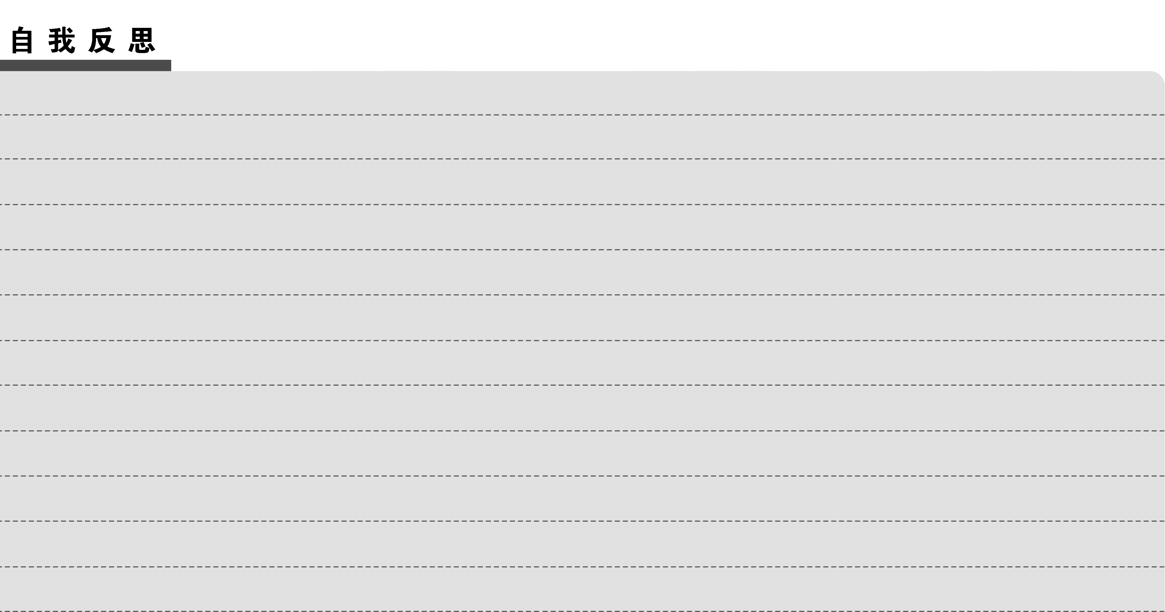

# 学案14　仿写(含修辞)(二)

题型专练

题型训练一

2．(1)没有高山的威严英武　可以有石子的淡泊宁静　没有大树的秀美挺拔　可以有小草的默默奉献

(2)(示例)①(玛蒂尔德说：我的幸福就是)钻石项链，拥有了钻石项链，就拥有了我的幸福。

②(水生说：我的幸福就是)家乡白洋淀，保卫了白洋淀，就保卫了我的幸福。

解析　仿写要考虑两个方面：形似和神似。在形式上要和例句一致，要由一个文学作品中的人物来说“幸福是什么”。这个“什么”须是与之相关的事物。在意思上要体现这个人物的幸福观。

3．(1)盼着雨来　以雨点的淅沥洗涤青春的烦扰　你就走进了人生最美好的花季　情感便在我们的企盼中驻扎　不再漂泊

解析　前一空修辞为拟人，内容上写青春负面情绪的排遣。中间——要参照分句后的句式要求，“青春”与后一句构成比喻关系。后一空要参照分号前一句子的要求，重在句式上的一致。

(2)示例：一串独弦琴拨动檐雨的念珠　一双达不到彼岸的桨橹

解析　句式结构相同，修辞相同与思念构成比喻关系，内容相关，情感基调一致。

题型训练二

2．(1)①知识，是险峻的高山，只要努力攀登，总会风光尽览；知识，是浩瀚的海洋，如果你不用心航行，就会迷失方向。

②兴趣，是航船上的桨，只要你用力地划，终会五洋捉鳖回；兴趣，是花盆里的花，如果你不精心培养，就会枯萎凋谢。

解析　本题是一道命题式仿写题。解答本题首先应注意审清题干要求，准确把握所给例句的内容与形式。进而总结出三个显性要求：①话题的确定性，从“知识”“兴趣”中任选一个；②每个句子都要采用比喻的修辞方法；③两句之间在语意上形成对比。另外，有一个隐性要求：比喻句的释句中，一个为条件关系，一个为假设关系。

(2)没有雍容大度的薛宝钗，没有多愁善感的林黛玉，没有性灵敏锐的贾探春，没有清新洒脱醉卧芍药丛的史湘云，大观园肯定无聊多了。

解析　句式为：没有×××的××，没有×××的××，没有×××的××，没有×××的××，×××肯定××了。

修辞：排比，拟人。

内容：相关性，前四个相关于后一个。

3．(1)我和我的学校，像小鸟和森林一座；森林是小鸟的家，小鸟是森林的歌唱者；每当森林在合唱时，小鸟是声音最嘹亮的一个。

解析　仿写题，首先要分析例句的外在形式和内在主旨及句间逻辑关系，例句以“我”与“我的祖国”为对象，运用比喻和比拟的手法表明了“我”与“我的祖国”相互依存的关系，表达了“我”对“我的祖国”的赞美和热爱。

(2)单纯绝不是幼稚的同义语，幼稚是童气未脱的胎记，单纯是童年留下的财富。

成熟绝不是圆滑的代名词，圆滑是人生柔弱的世故，成熟是人生练达的从容。

解析　句式特点：……绝不是……，……是……，……是……。

修辞：比较。

题型训练三

3．(1)玉一杯

(2)拔地五千年

(3)洞门无锁云封

4．(1)博学古今先生风范千古长存　融汇东西大师学识百世流芳

(2)①寒也辛劳，暑也辛劳，师生共论寒暑；江也牵挂，河也牵挂，心中自有江河。(地理老师)

②春风化雨，枝头花开传教箴；学子怡情，无声朗月颂师恩。

巩固提升

1．示例：一张张布满血迹与泪痕的脸庞　总理充满深情的呼唤　生命在灾难袭来时的脆弱与无助　信念与爱心正不断创造着生命的奇迹

解析　要求在句式和内容上能够与语境保持一致。

2．示例：做人要讲圆通，有技巧　就会像气球一样，一碰就远离，不愿与人交心

解析　本题考查仿用句式，能力层级为E级。本题的仿写点有三：一是比喻句；二是把握横线前供仿句的句式特点，如第一句的“做人(做事)要有(讲)……有(讲)……”的句式；三是在符合“内容的吻合性”原则的前提下使语句表达连贯。

3．示例：(我是)一只雄鹰，在蓝空中一次次靠近你们的枝头，接近你们搏击的高度。(我是)一只蚂蚁，在阳光中一次次靠近你们的果实，体验你们成功的分量。

解析　要求运用比拟的手法，句式相同，并能够抓住树和所选动物的基本特征。内容要有“爱”“奋斗”“成功”的照应。

4．她慢慢地苏醒了　甘愿滋养广袤的大地

解析　回答本题时，既要注意所补写的诗句要与整首诗歌的主题、内容保持一致，还要和整个诗歌的风格保持一致(两节对应句句式要保持一致)。

5．搀扶弱小时脸上的深情　挺身而出时爆发出的刚毅　尘世中出淤泥而不染的莲心

解析　仿写句式要扣住长大后“善良”所体现出的行为、心理表现，应与小时候在内容上有递进感。

6．示例一　如果不给激情以理性的约束，它就像脱缰的骏马，终将坠入生命的悬崖，而不是奔向人生的通途。

示例二　如果不给行动以理想的指引，它就如失去方向的船只，容易偏离人生的航道，而不能抵达成功的彼岸。

解析　合理的话题，恰当的比喻(第二句中)，正反对比，对比中的两个比喻(第三、第四句中)。

7．示例：选——被选拔出来的人，应该是事事走在别人前面的。

劣——平时少出力，最后总会比别人差一点。

舒——舍予即忘我，这是何等舒畅的境界。

值——人生要有“价值”，首先要求人要正直。

起——欲要崛“起”，就必须走自己的路。

解析　内容上要结合字形思考人生哲理。

8．愿乘火车，喜欢观看那窗外舒卷的田园画面；愿乘轮船，喜欢欣赏那船头劈开的朵朵浪花；愿乘飞机，喜欢遥望那舷窗外翻滚的无边云彩……旅行之乐，在起点，在终点，更在那前往中的沿途浏览。(或：愿用智慧，思考那大千世界的和谐；愿用双手，创造那万千家庭的幸福；愿用汗水，浇灌那朵朵鲜花的美丽……人生之乐，在思考，在创造，更在那付出中的默默无闻。)

解析　前三句为排比句，最后一句为总结句。

9．新春对联：翠柳迎春千里绿　黄牛耕地万山金　教师办公室对联：桃李满园春绣锦　芝兰绕阶座凝香

解析　对联讲究句式相同，词性相同，意义相对或相反，上下句字不能重复或词义不能重复。答题时结合对联的特点及考题的题干要求，选取和“新春”“教师办公室”内容相关的词语组合即可。